江西省安全生产智慧培训考核平台
考试点端操作手册

2026年8月

文档目的
本文档旨在向预期读者介绍江西省安全生产智慧培训考核平台的功能，辅助考试点端用户了解本模块的使用和操作。

概念定义
无

业务流程

3.1业务角色
1、考试点用户：包括全省安全生产理论考试点和实操考试点用户，用户执行考试中心派发的考试，完成考试的实施；

3.2业务流程

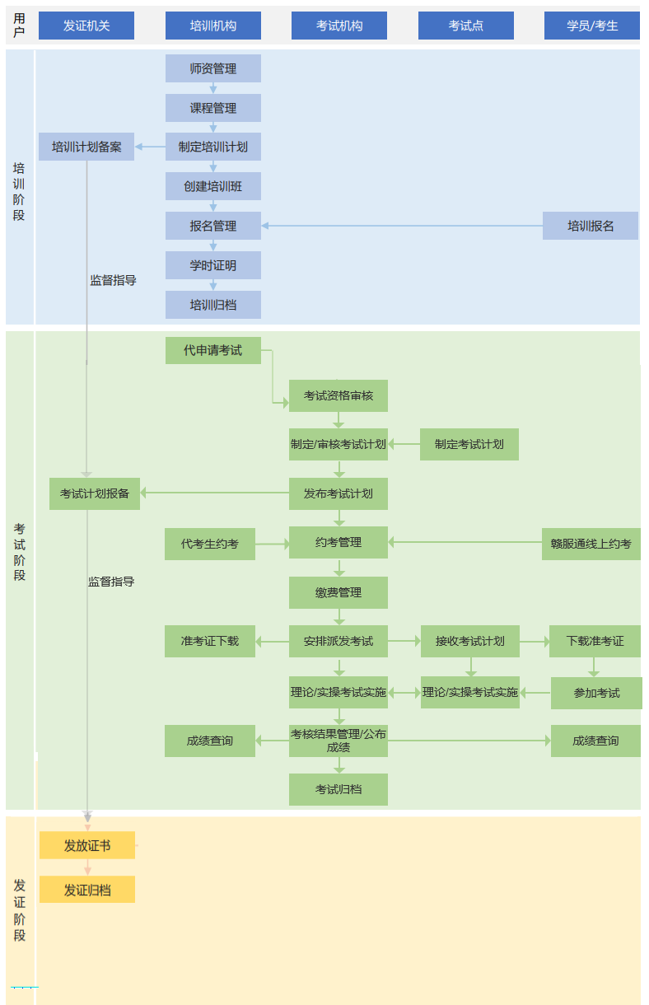

业务功能操作
考试点主要工作：
- 线下收集培训机构报审的考生数量，并创建相应的考试计划，合理安排考生考试；
- 具体考试实施；

第一步 系统用户登入
访问地址：http://my.yjglt.jx.cegn

根据监管机构配置好的登入账号和密码，登入江西省智慧应急综合应用平台。
登入方式：
- 根据赣政通扫码登入；
- 根据监管机构配置好的登入账号和密码登入；
- 根据短信登入；
注意事项：
- 请优先使用Google Chrome游览器，版本号大于等于148（64位），其他的游览器有可能出现不兼容问题，请尽量用Google Chrome游览器。
2、确保PC终端已经接入政务网，如未接入政务网，则无法访问；

第二步 考试计划编排

（1）考试计划编排
功能路径：考试计划管理
实现对理论/实操考试计划编排。
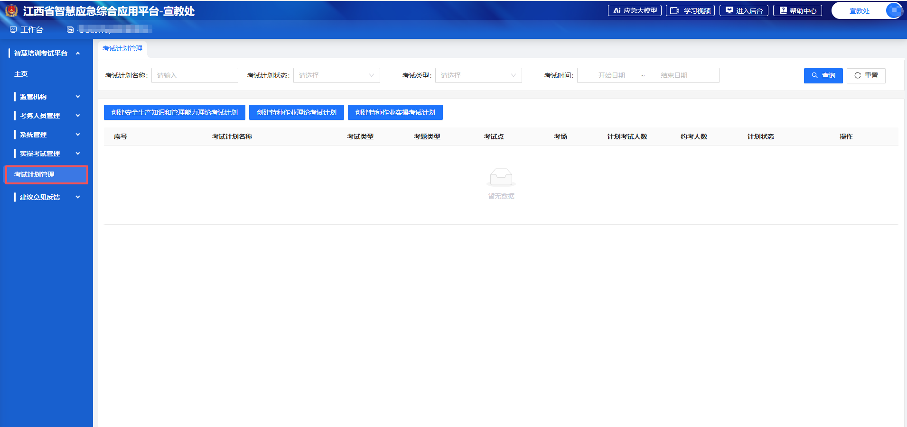

1.1创建特种作业理论考试计划
点击创建特种作业理论考试计划，有如下
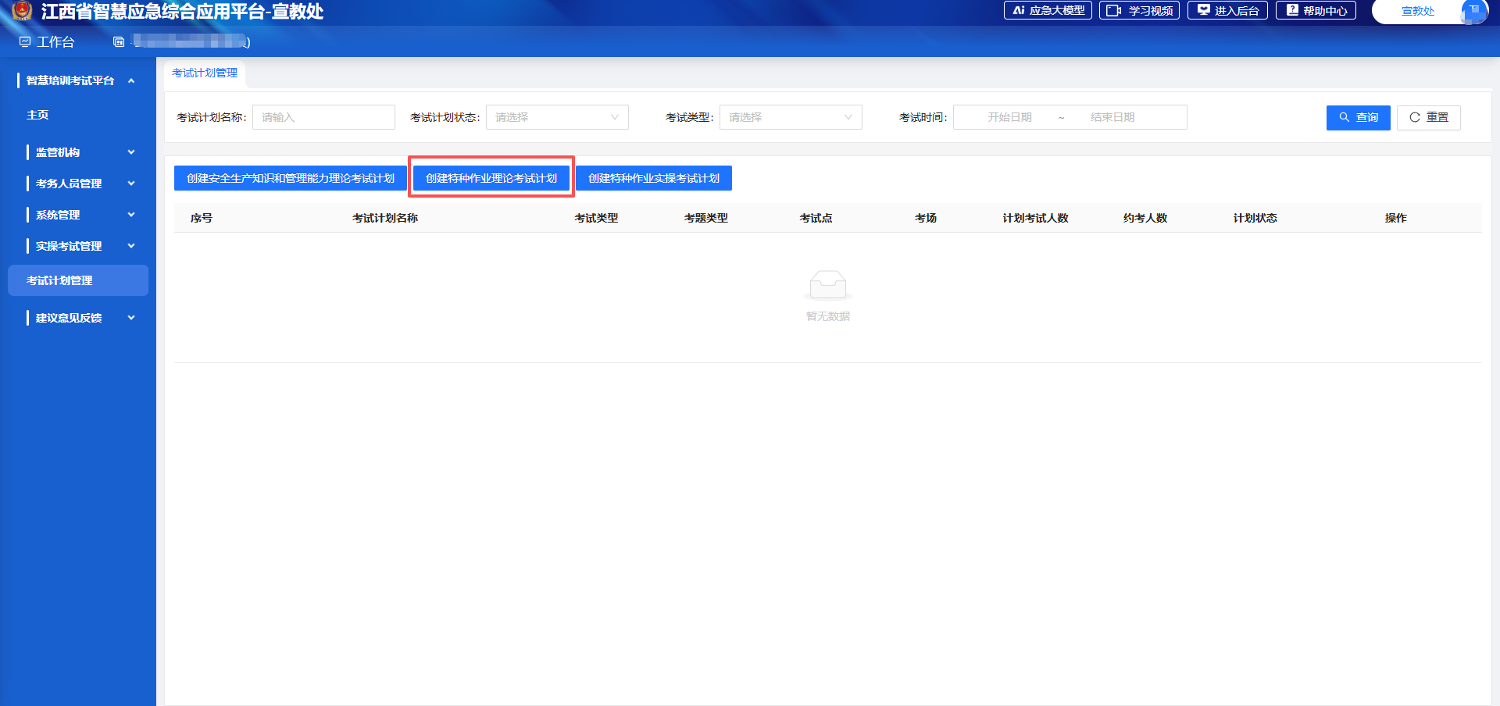
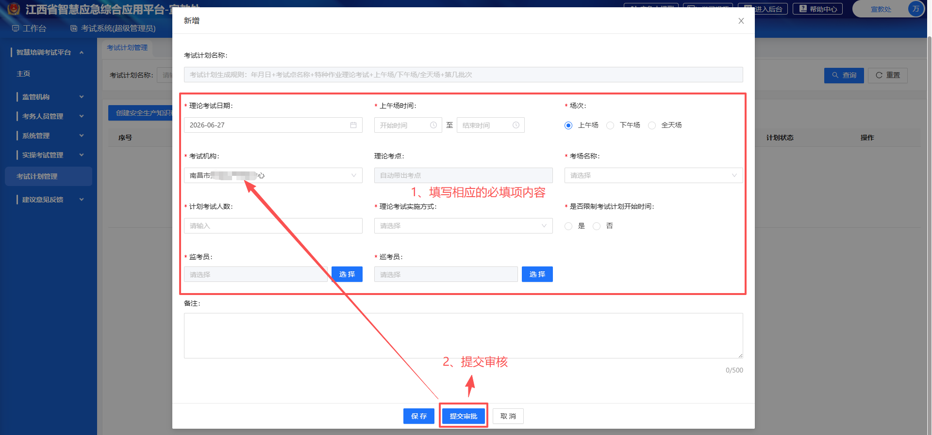
考试计划名称，自动生成，规则：年月日+考试点名称+特种作业理论考试+上午场/下午场/全天场+第几批次，其中第几批是在同一天可以创建多个该考试计划，但是时间不能重叠。比如选择上午场，开始时间到结束时间为9：00-10：00，另一个特种作业理论考试计划的时间不能和这个有重叠；
理论考试日期，日期选择，精确到年月日；
场次时间，需和上午场、下午场、全天场进行时间联动。如果选择了上午场，则考试时间选择必须在部系统的基础数据-考试时间和考场设置（二期）功能中对应考试点的理论考试时间设置范围内。下午场、全天场同理。
考试机构，可以选择地市/省厅的考试中心；（注意：选择该考试机构，考试计划将被该考试机构审批）
理论考点，默认展示当前登入的考试点；
考场名称，点击选择考场，必填；
计划考试人数，数字输入，必填；（备注：该计划人数要小于等于该考场的容量人数，否则审批提交至部里会失败。）
理论考试实施方式，有机考、笔答，下拉单选；建议选择机考，目前还不支持笔答，必填；
是否限制考试计划开始时间，下拉单选，有是、否，必填，建议选否；
监考员，点击选择，弹出如下页面，必填：（该监考员是由该考试中心进行维护）
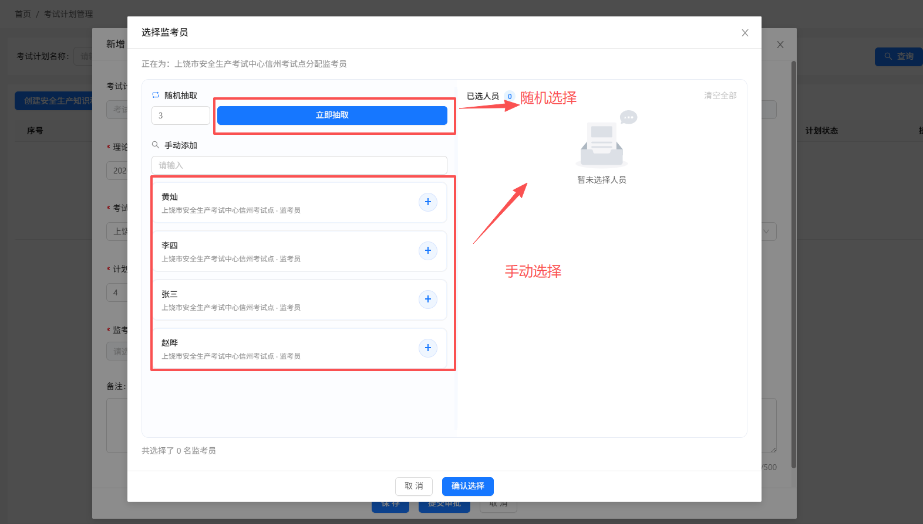
支持监考员随机生成，该随机生成符合条件的所有监考员（如监考员执考范围为全省或者该地市），也支持手动选择；
在随机抽取下方，输入数字（正整数，默认写3），点击立即抽取，则左侧自动展示该数字的监考员数量，自动随机抽取选择规则：优先选择该考试点下的监考员；如果该考试点没有，则选择本地市其他考试点的监考员；如果该地市没有，则随机选择库里的其他地市监考员）。巡考员同理；
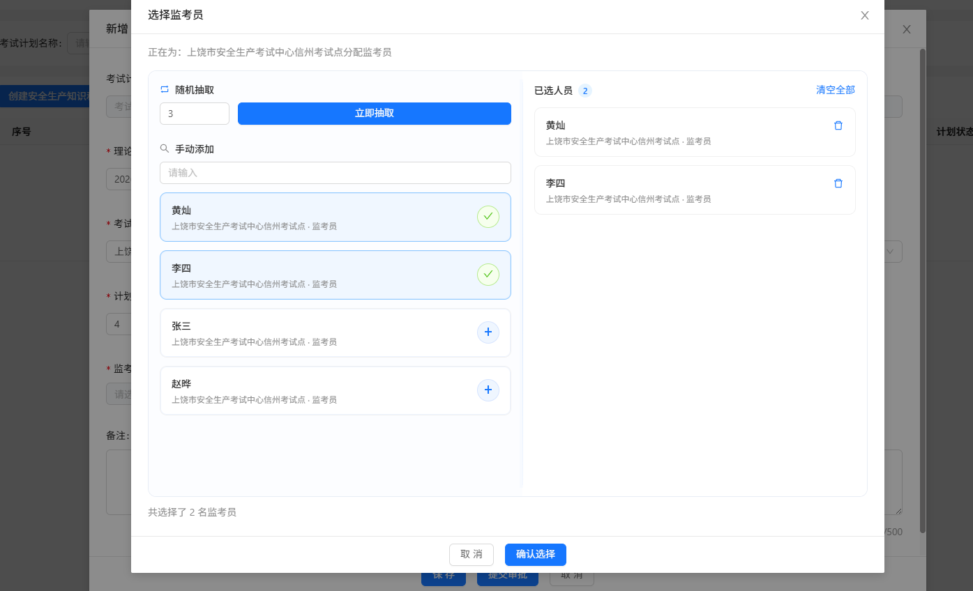
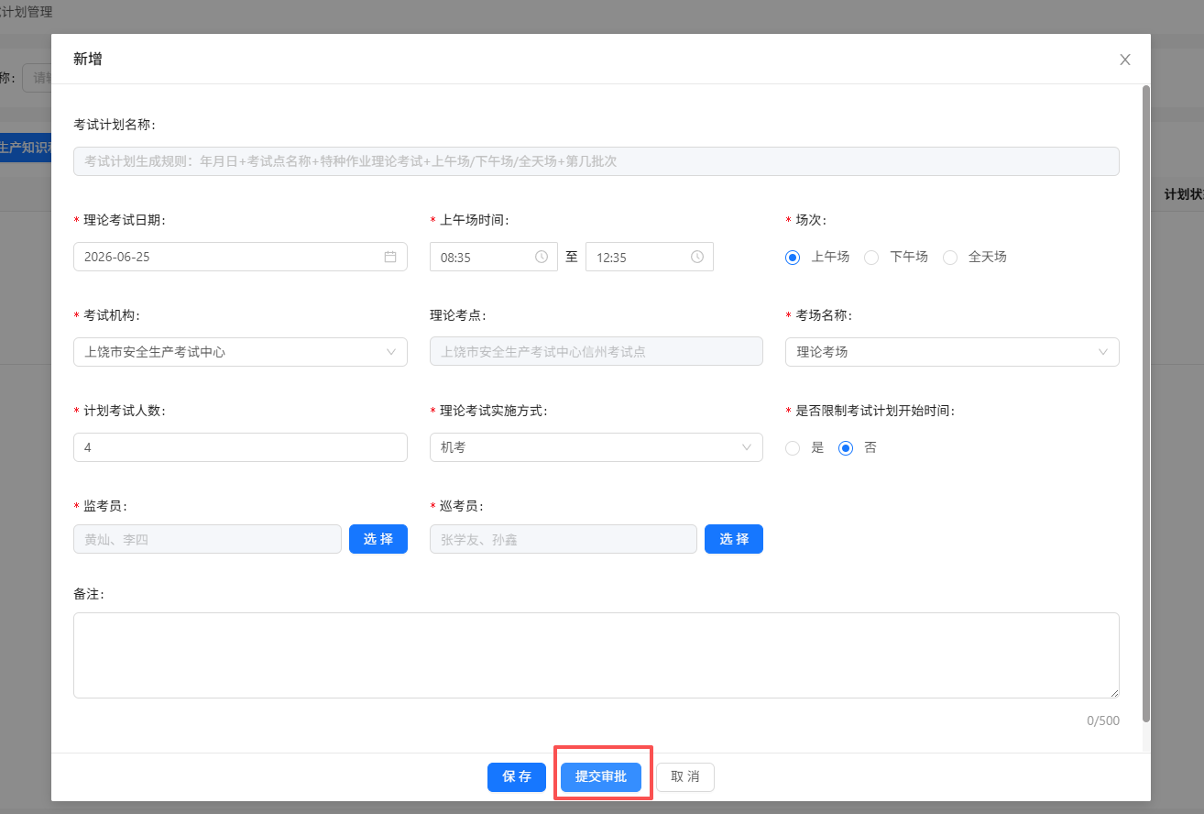
点击提交审批，则考试中心端的考试计划审批管理页面，就有一条待审批的特种作业理论考试计划。
注意事项：
- 基于国网最新接口，特种作业人员理论考试计划，只要考生报考的人员类型为特种作业人员，不区分工种、培训类型（初训复训）及初考还是补考，都可以参加该考试；
- 该考试计划的开始时间不能小于考试点配置信息中设置的考试开始时间，结束时间不能大于考试点配置信息中设置的考试结束时间；超出则在考试中心提交审批通过至国家考试系统会报错，提示考试时间设置问题；如果不知道考试点的考试时间配置，可以问下国家考试系统的省级管理员（部系统的基础数据-考试时间和考场设置（二期）功能中对应考试点的理论考试时间设置）。
- 考试计划需要至少在考试日期的前一天上传（只能上传当天之后的考试日期的计划，不能上传当天及之前日期的考试计划。）
- 对于一个考点中的考场，在同一天，分上午场机考计划、下午场机考计划、全天场机考计划。创建了上午场或下午场的，就不能创建全天场；创建了全天场，就不能创建上午场或下午场。只创建上午的，可以创建一个特作机考计划，也可创建一个安全知识的机考计划。但是两个计划的总人数，不能超过系统中上午场维护的总人数。下午场、全天场的规则同上。
- 考试计划审批通过，考试点需登入全国安全生产知识技能考核信息系统-考试控制台，
拉取考试计划（考试当日），获取考试计划开启密码，并安排好考试计划的实施。

1.2创建安全生产知识和管理能力理论考试计划
点击创建安全生产知识和管理能力理论考试计划，有如下：
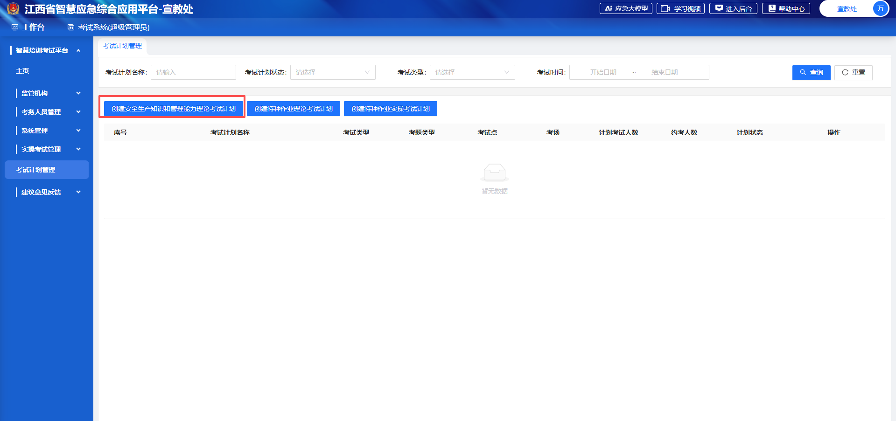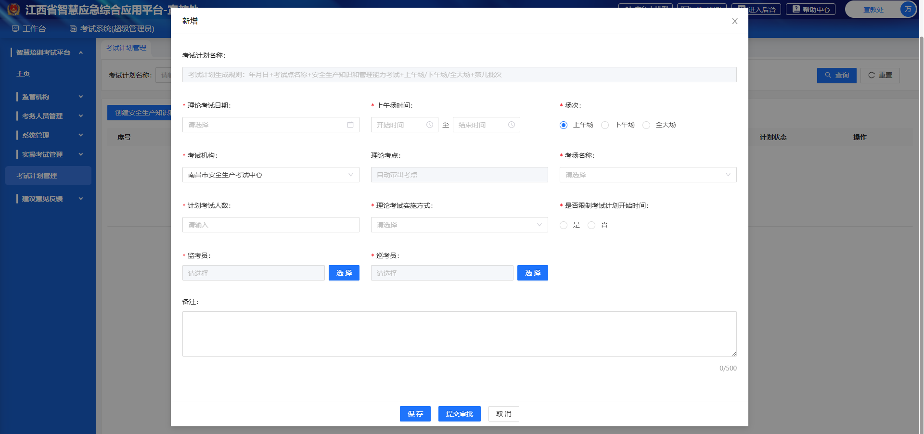

考试计划名称，自动生成，规则：年月日+考试点名称+安全生产知识和管理能力考试+上午场/下午场/全天场+第几批次，其中第几批是在同一天可以创建多个该考试计划，但是时间不能重叠。比如选择上午场，开始时间到结束时间为9：00-10：00，如其他该安全生产知识和管理能力理论考试计划的时间不能和这个有重叠；
理论考试日期，日期选择，精确到年月日；
场次时间，需和上午场、下午场、全天场进行时间联动。如果选择了上午场，则考试时间选择必须在部系统的基础数据-考试时间和考场设置（二期）功能中对应考试点的理论考试时间设置范围内。下午场、全天场同理。
考试机构，可以选择地市/省厅的考试中心；（选择那个考试中心，那个考试中心就会审批该考生计划）
理论考点，默认展示当前登入的考试点；
考场名称，点击选择考场，必填；
计划考试人数，数字输入，必填；（备注：该计划人数要小于等于该考场的容量人数，否则审批提交至部里会失败。）
理论考试实施方式，有机考、笔答，下拉单选；建议选择机考，目前还不支持笔答，必填；
是否限制考试计划开始时间，下拉单选，有是、否，必填，建议选否；
监考员，点击选择，弹出如下页面，必填：
监考员支持随机抽取，也支持手动选择监考员。
在随机抽取下方，输入数字（正整数，默认写3），点击立即抽取，则左侧自动展示该数字的监考员数量，自动随机抽取选择规则：优先选择该考试点下的监考员；如果该考试点没有，则选择本地市其他考试点的监考员；如果该地市没有，则随机选择库里的其他地市监考员）。同时支持单个或全部删除考务人员；操作和特种作业理论考试一样，不在叙述。
注意事项：
1、安全生产知识和管理能力理论考试计划，只要考生报考的人员类型为安全生产管理人员或主要负责人，不再区分安全生产管理人员或主要负责人、工种、培训类型（初训复训）及初考补考，都可以参加该考试；
2、该考试计划的开始时间不能小于考试点配置信息中设置的考试开始时间，结束时间不能大于考试点配置信息中设置的考试结束时间；超出则在考试中心提交审批通过至国家考试系统会报错，提示考试时间设置问题；如果不知道考试点的考试时间配置，可以问下国家考试系统的省级管理员（部系统的基础数据-考试时间和考场设置（二期）功能中对应考试点的理论考试时间设置）。
3、考试计划需要至少在考试日期的前一天上传（只能上传当天之后的考试日期的计划，不能上传当天及之前日期的考试计划。）
4、对于一个考点中的考场，在同一天，分上午场机考计划、下午场机考计划、全天场机考计划。创建了上午场或下午场的，就不能创建全天场；创建了全天场，就不能创建上午场或下午场。只创建上午的，可以创建一个特作机考计划，也可创建一个安全知识的机考计划。但是两个计划的总人数，不能超过系统中上午场维护的总人数。下午场、全天场的规则同上。
5、考试计划审批通过，考试点需登入全国安全生产知识技能考核信息系统-考试控制台，
拉取考试计划（考试当日），获取考试计划开启密码，并安排好考试计划的实施。

1.3创建特种作业实操考试计划
点击创建特种作业实操考试计划，有如下：
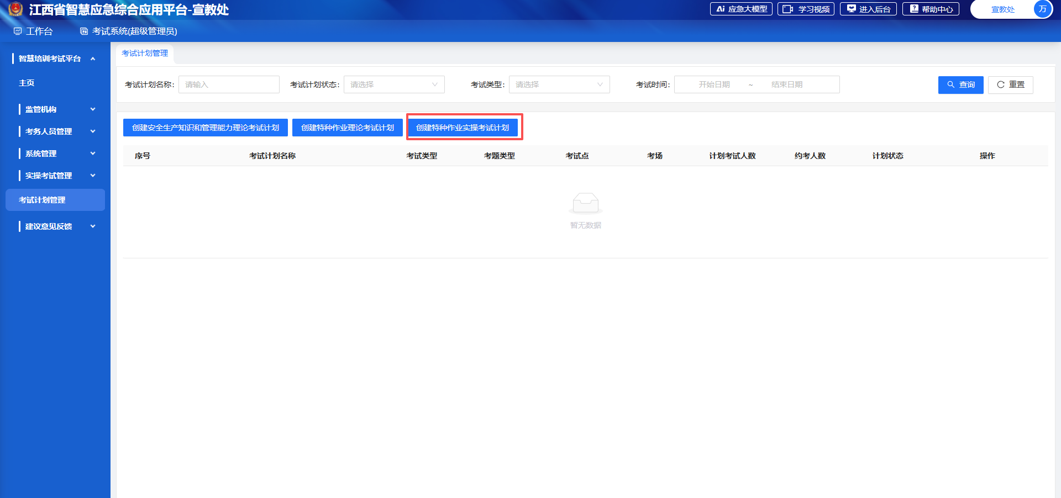
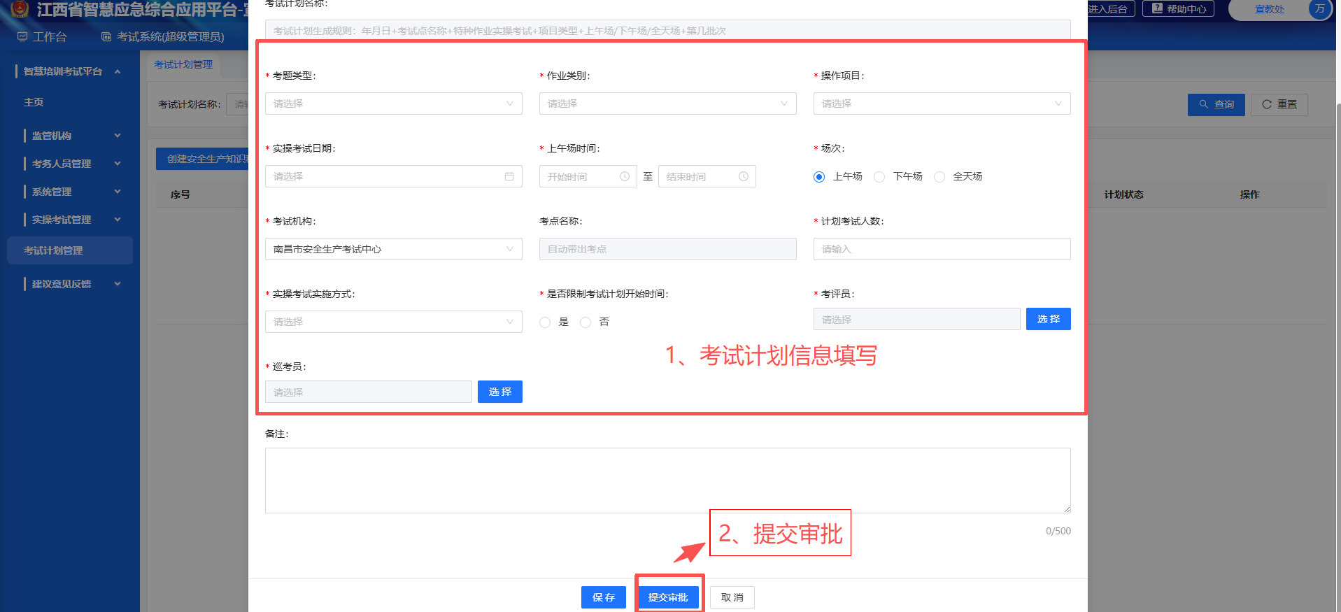

考试计划名称，自动生成，规则：年月日+考试点名称+特种作业实操考试+项目类型+上午场/下午场/全天场+第几批次，其中第几批是在同一天可以创建多个该考试计划，但是时间不能重叠。比如选择上午场，开始时间到结束时间为9：00-10：00，则其他特种作业实操考试计划的时间不能和这个有重叠；比如，有考试计划时间为9：00-11：00上午场，则该考场不能在这个时间范围内安排其他的实操考试，比如10点半到12点，不能有时间重复的实操计划；
考题类型，下拉单选，有旧考题、新考题，必填；
作业类别及操作项目，下拉单选，必填；
实操考试日期，日期选择，精确到年月日；
场次时间，需和上午场、下午场、全天场进行时间联动。如果选择了上午场，则考试时间选择必须在部系统的基础数据-考试时间和考场设置（二期）功能中对应考试点的理论考试时间设置范围内。下午场、全天场同理。
考试机构，可以选择地市/省厅的考试中心；（注意：选择该考试机构，考试计划将被该考试机构审批）
考点名称，默认展示当前登入的考试点；
计划考试人数，数字输入，必填；
实操考试实施方式，有人工考评、实操设备考评，下拉单选，必填；
是否限制考试计划开始时间，下拉单选，有是、否，必填；
考评员，点击选择，弹出如下页面，必填：
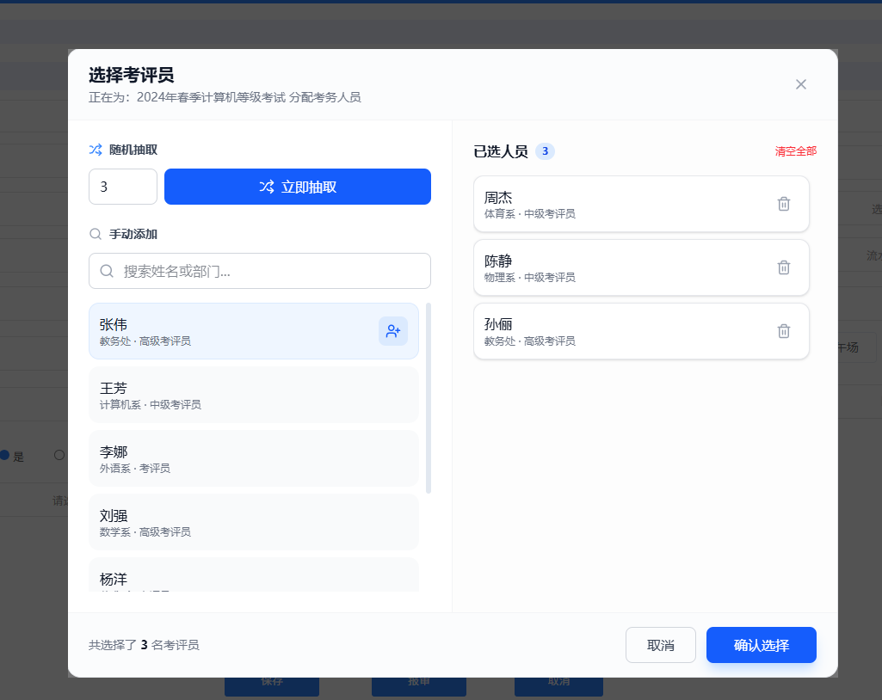
考评员支持随机抽取，也支持手动选择考评员。
在随机抽取下方，输入数字（正整数，默认写3），点击立即抽取，则左侧自动展示该数字的考评员数量，自动随机抽取选择规则：优先选择该考试点下的考评员；如果该考试点没有，则选择本地市其他考试点的考评员；如果该地市没有，则随机选择库里的其他地市考评员）。同时支持单个或全部删除考务人员；
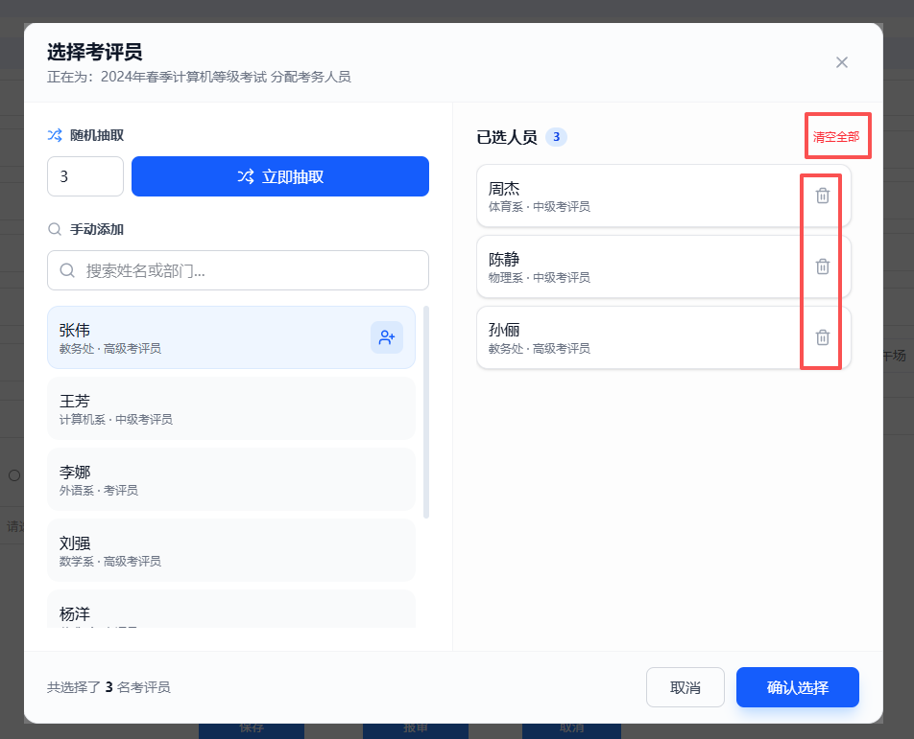
手动添加考评员的列表，列出全省所有的考评员，前面默认展示该考试点的考评员，在展示根据该考试点所在地市的考评员，再随机展示其他地市的考评员；如果需要手动添加考评员，则鼠标移动该考评员上，点击，该考评员自动添加到右侧已选人员列表中。
巡考员，和考评员操作一样，不在叙述，必填；
实操考题类型，新考题、旧考题，下拉单选，必填；
备注，文本输入，非必填；
点击保存，则状态为待报审；
点击保存并报审，状态为待审批，考试计划类型为特种作业人员，考试类型为实操考试。
该考试计划数据流转至选择的考试中心进行业务审批；
注意事项：
- 特种作业人员实操考试计划，需要选择到操作工种，和理论考试不一样；
2、该考试计划的开始时间不能小于考试点配置信息中设置的考试开始时间，结束时间不能大于考试点配置信息中设置的考试结束时间；超出则在考试中心提交审批通过至国家考试系统会报错，提示考试时间设置问题；如果不知道考试点的考试时间配置，可以问下国家考试系统的省级管理员（部系统的基础数据-考试时间和考场设置（二期）功能中对应考试点的理论考试时间设置）。
3、考试计划需要至少在考试日期的前一天上传（只能上传当天之后的考试日期的计划，不能上传当天及之前日期的考试计划。）

第三步 考评员实操考试管理

（1）实操考试实施管理
该系统是为了实操考试提供在线考评打分而使用，使用对象为实操考评员。
使用要点：实操考试计划创建完成并由考试中心审批通过后，考评员登入实操考评管理系统，进行实操考试考评；

1.1 实操考评管理系统

1.1.1 考评员登入

实操考评管理系统登入地址：http://10.10.56.72:17390/
注意：该访问地址是需要考试点有政务网环境，否则无法访问；

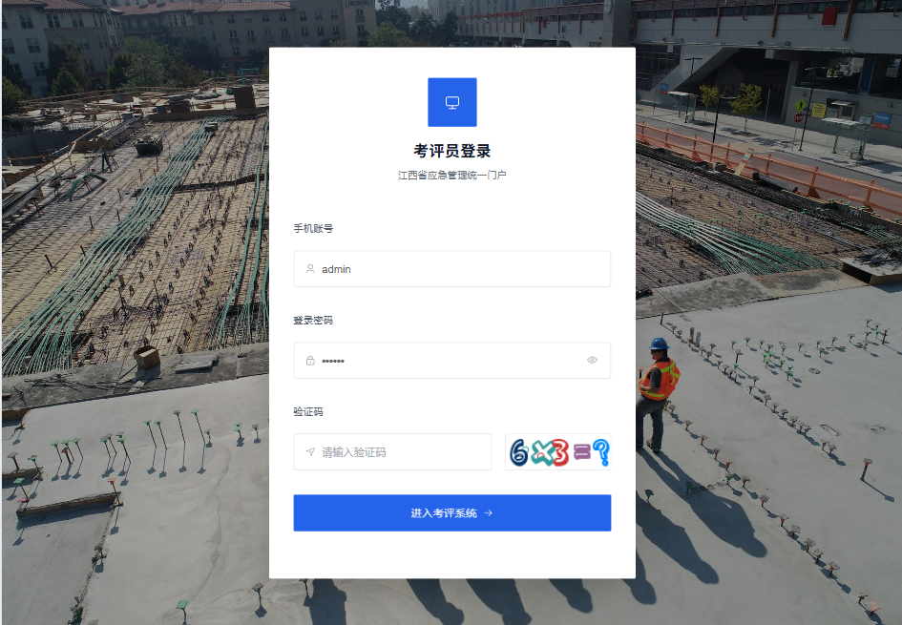
根据考试中心维护的考评员登录账号、密码，登录实操考试管理系统。

1.1.2考试计划列表
考评员通过账号、密码登录考评系统，展示该考评员近期需要负责的实操考试，包含待开始和进行中的实操考试计划。
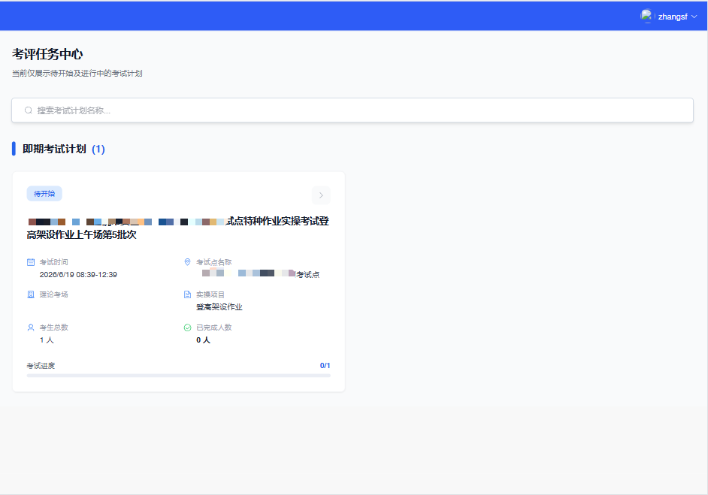
支持快捷查询考试计划名称。
考试计划以卡片形式展示，有考试状态、考试名称、考试时间、考试点名称、理论考场、实操项目、考试人数、已完成认识、考试进度（已完成/考生总数）。
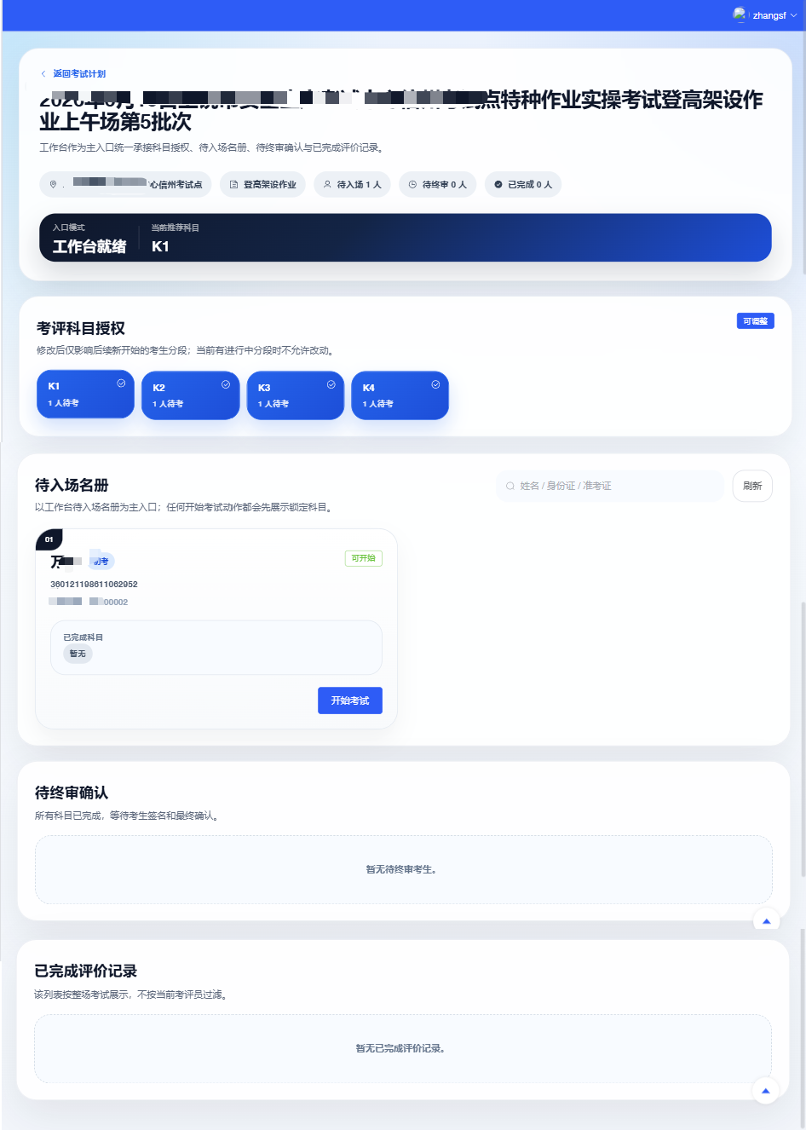

1.1.2.1考评科目授权
考评科目授权如图，考评员在对考试进行实操考评开始前，可以人工手动维护期考试科目，默认4个科目都开启，
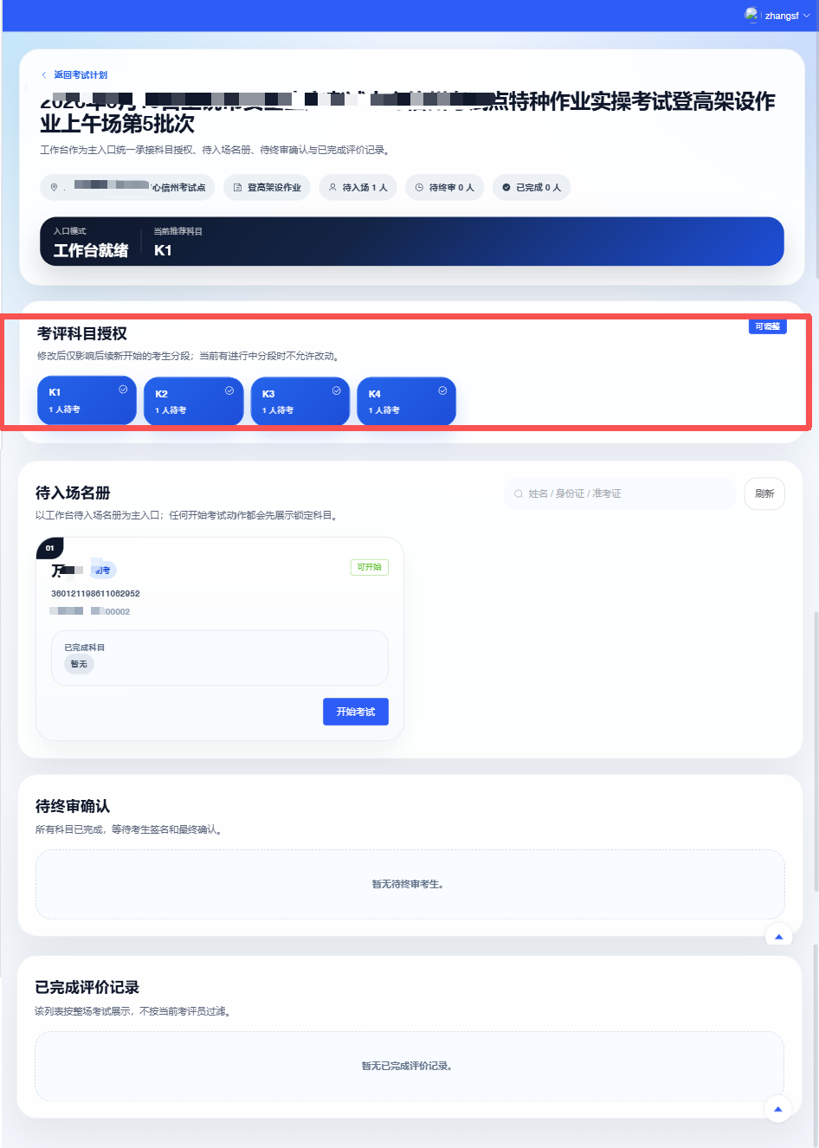
设置好自己的考评科目，此处选择K1和K2，则该考评员只能考评设置好的考评科目K1/K2。
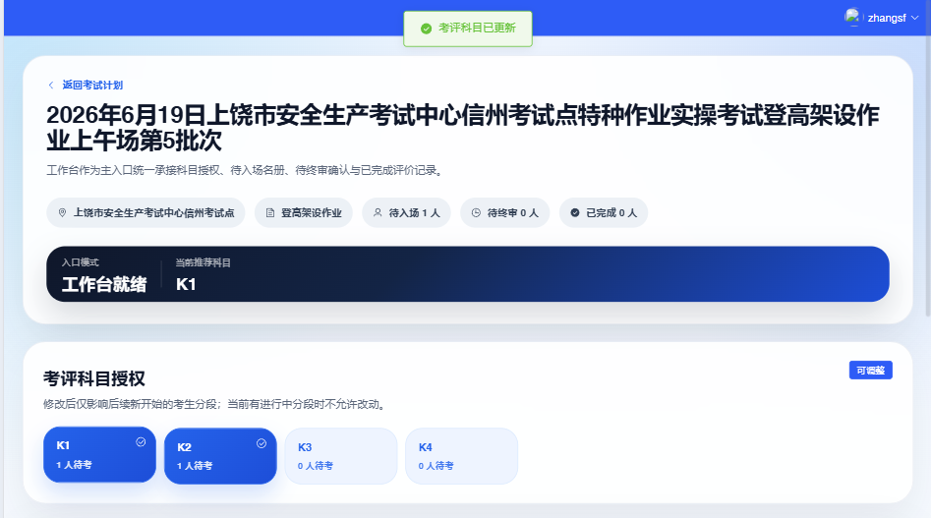
点击考生名单，进行实操考试。
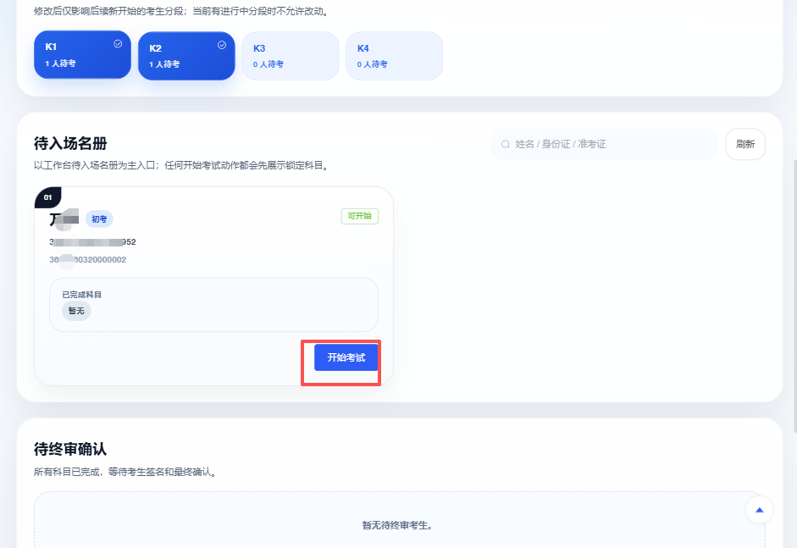

1.1.2.2考评员考评
考生效验通过后，进行实操考试，界面如下：
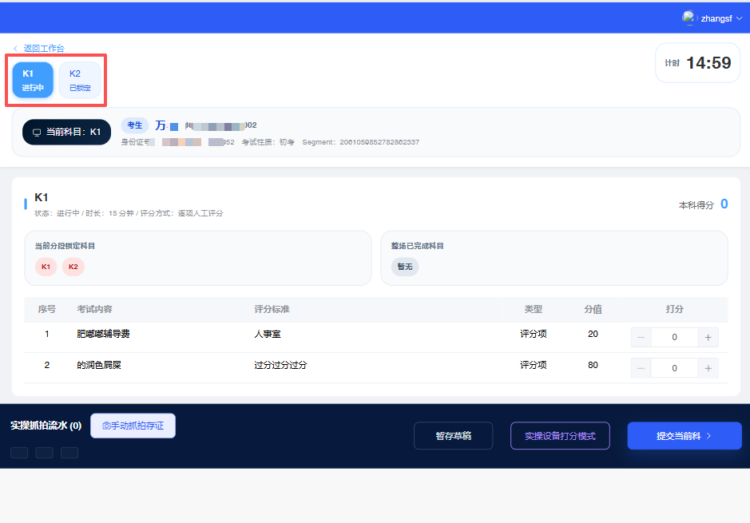
实操考试每个科目内容通过随机生成考题，每个科目随机生成一个考试项目及相应的考试内容和评分等。
计时，如果在在规定的时间内没点击保持并进入下一科，则自动保存成绩并进入下一科。
点击执手动抓拍存证，现场拍照，保存到系统，最多3张，超过按最新拍照覆盖；
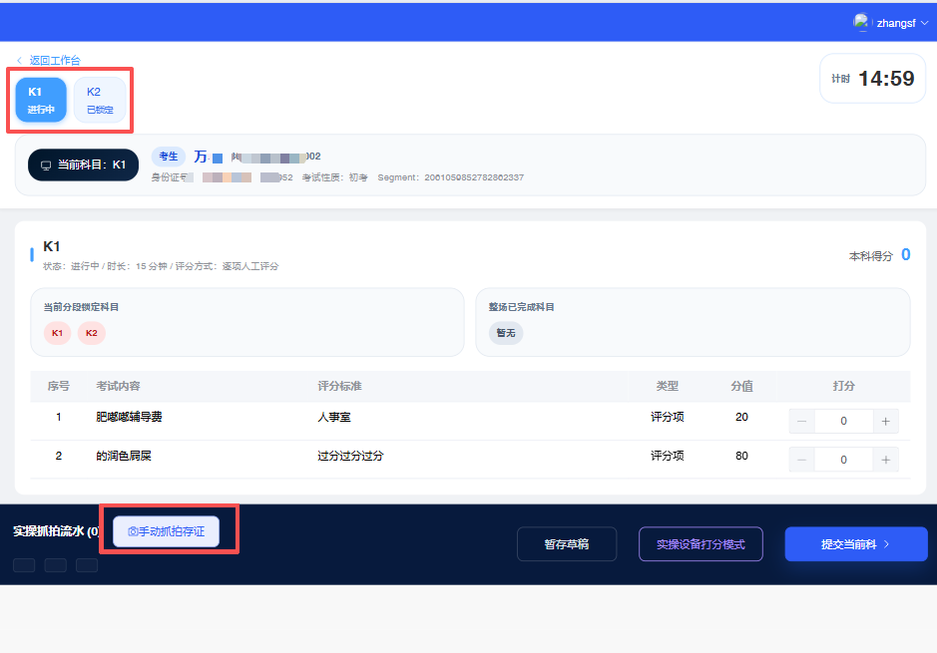
如果该科目是实操设备AI自动打分，可以点击实操设备打分模式，只需要输入该科目的总数和现场成绩照片就可以，如下：
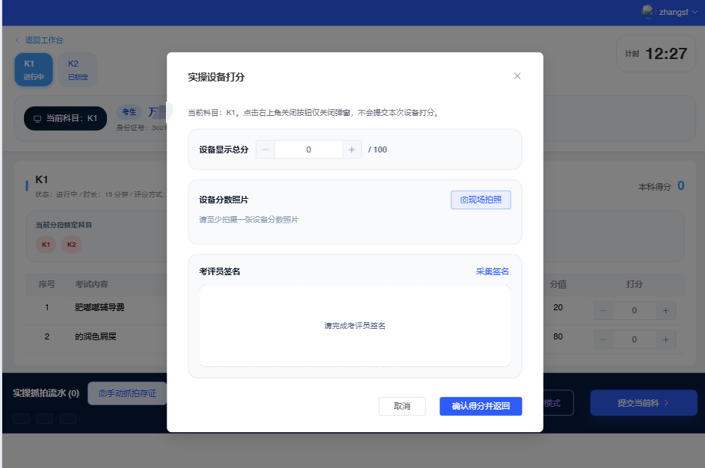
点击保存并进入下一科，则弹出考评员签字页面，如下：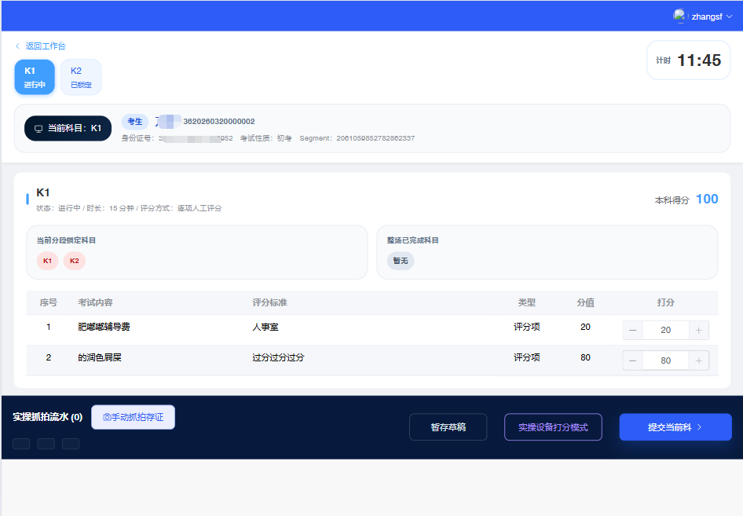
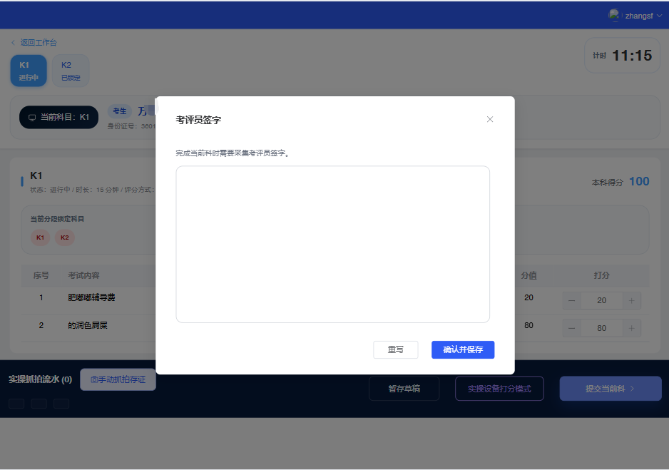
确认并提交后，则按顺序进入下个考评科目
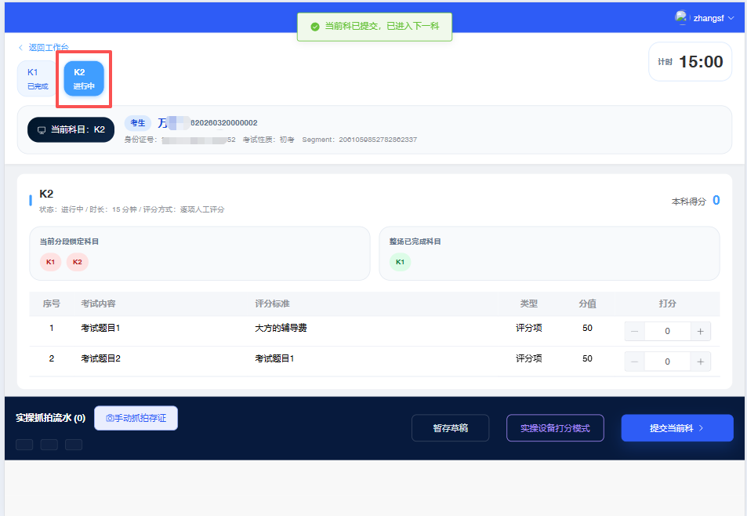
如果考生对以前的科目成绩分项有意见，向考评员复议并通过，考评员可以修改已完成的科目分项成绩，操作如下：
点击已考完的科目，自动切换到该考完的科目，修改某分项成绩后，自动弹出修改成绩情况说明，有
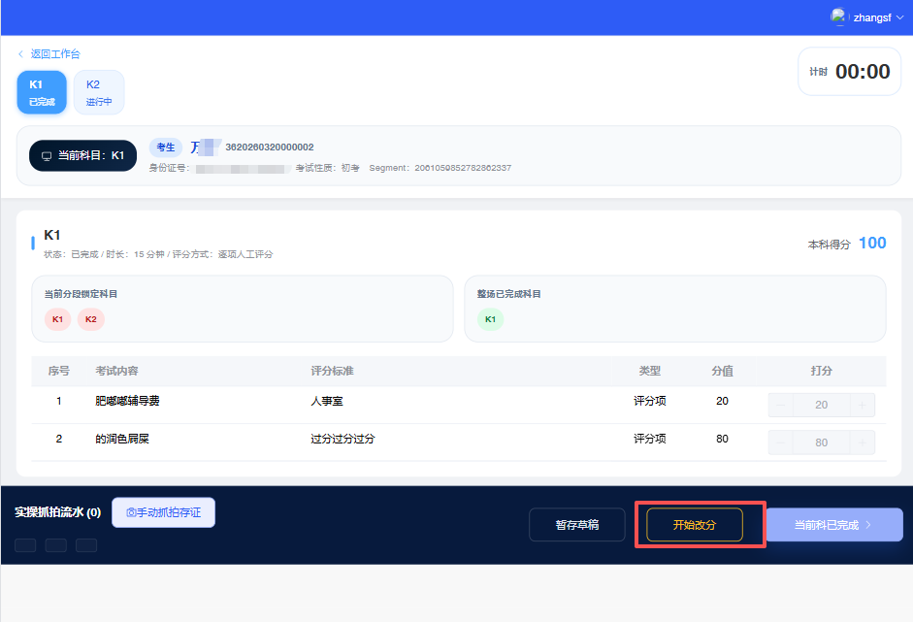
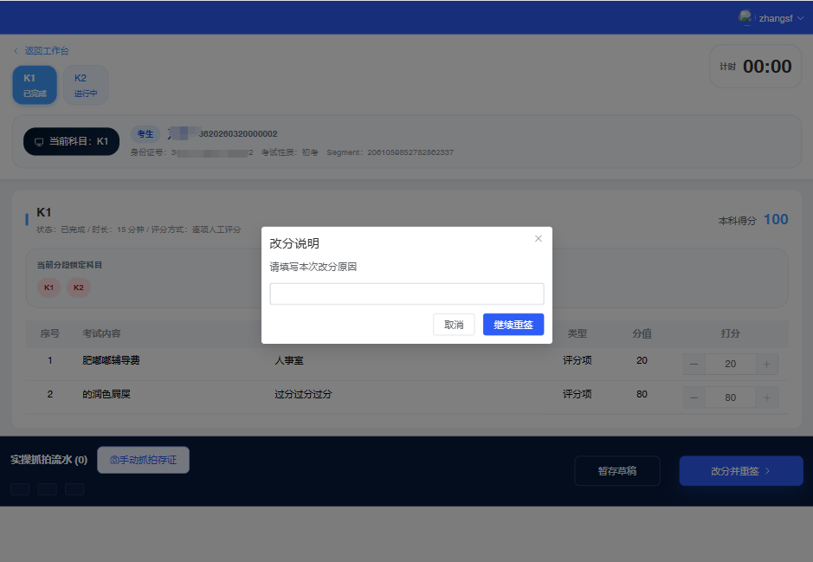
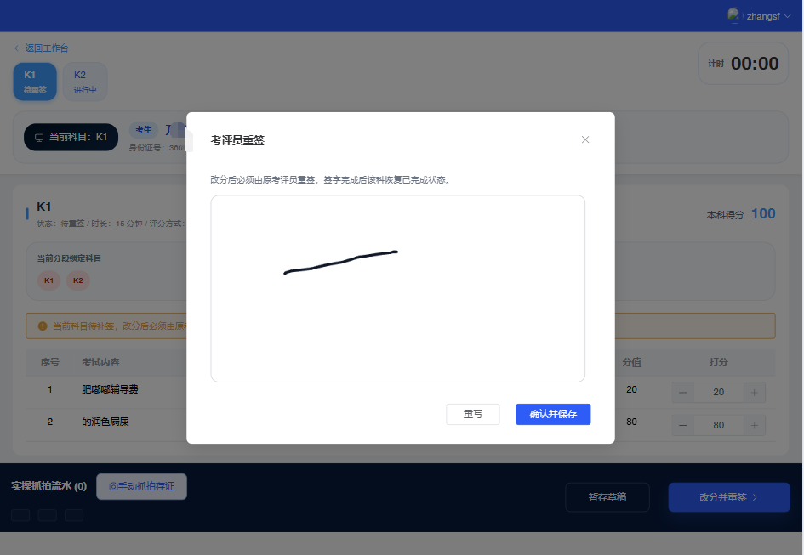
考评员考评到最后一个科目，则自动跳到实操计划首页有：
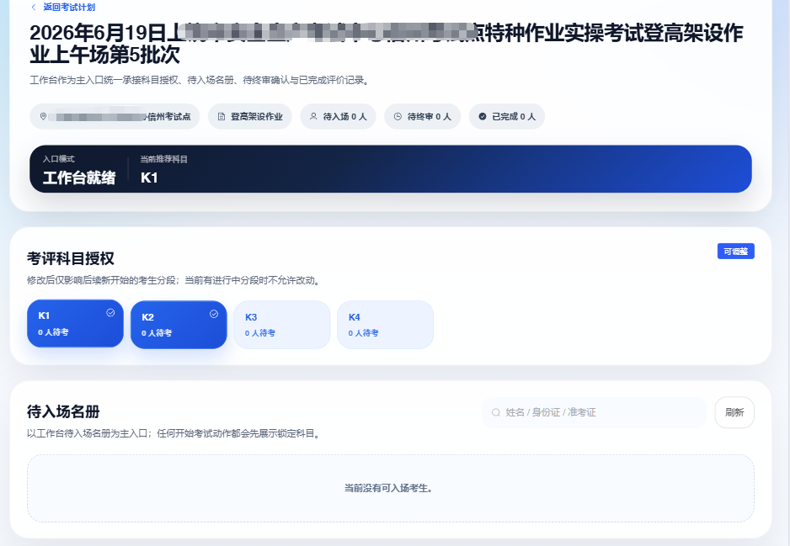
登录实操考试另一个考评员账号，来完成科目3和科目4的考评。
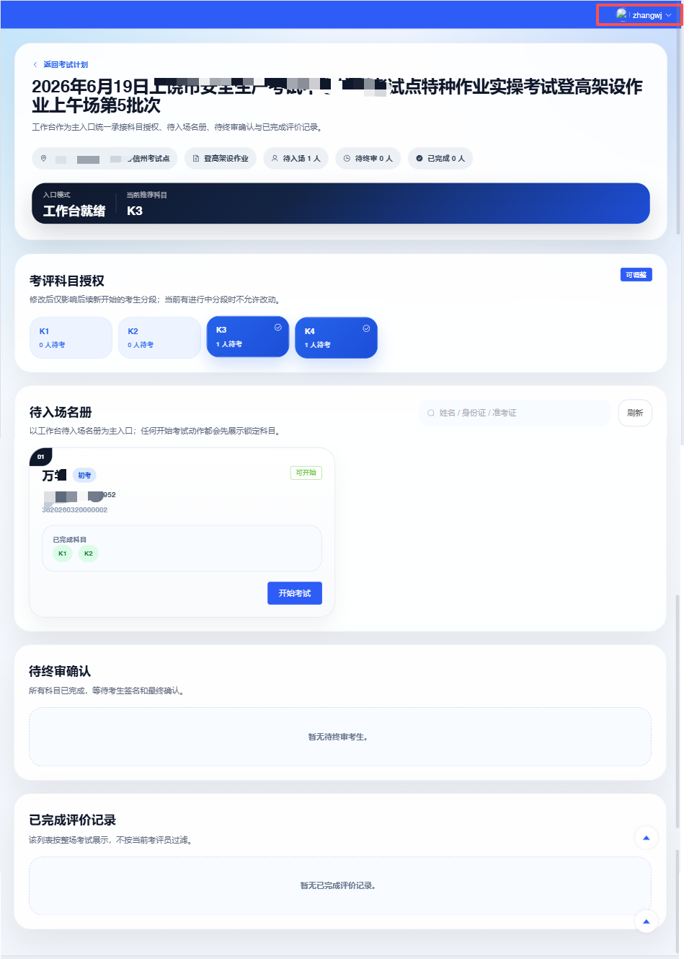
考生的所有科目考完以后，弹出成绩汇总与最终确认页面；如考生还有科目未考完，则无需弹出成绩汇总与最终确认页面，直接返回到下个考生的考评，弹出的成绩汇总与最终确认页面如下：

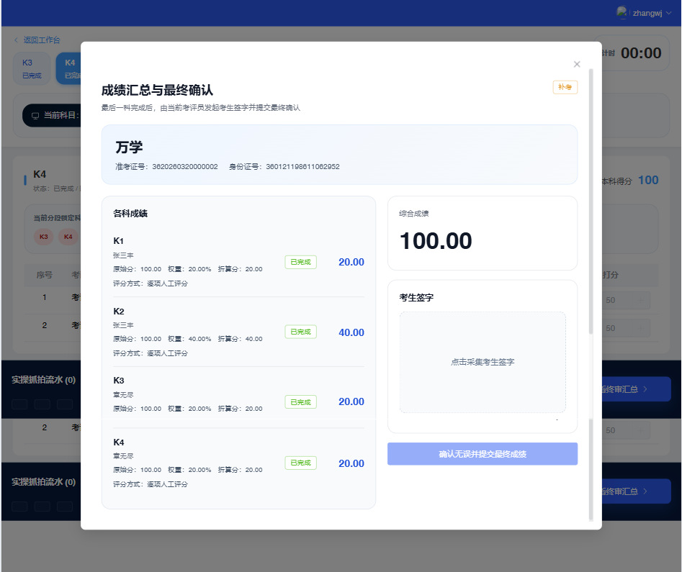
点击考生签字，点击确认无误提交最终成绩，则有：
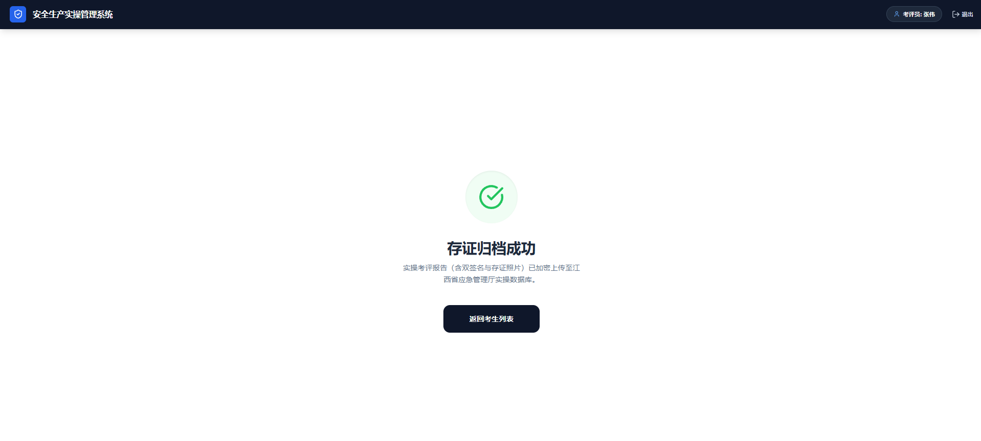
成绩提交后，在考试中心端的考试实施管理功能页面中，就可以看到该考生的实操考试。

